中国画教学情境案例设计（二）
田 强

【情境案例】五：
之一：方小彤的爷爷退休前是个检察官，清正廉洁，爱好文艺，退休后又爱上了书法和中国画。前些天刚搬了新居，终于有了自己的书房，爷爷很高兴，准备把书房好好布置一番。小彤也想送个礼物表示祝贺，但一时想不好送什么，后来在爸爸的建议和帮助下，请人画了一张《墨竹图》送给爷爷，爷爷很喜欢，把它挂在书房最显著的位置。

【问题思考】
1、小彤送给她爷爷的《墨竹图》有什么讲究和寓意吗？
2、你知道“四君子”吗？为什么历代的画家都喜欢画它们？

之二：习近平总书记在十九大期间引用了一句古诗：“不要人夸好颜色，只留清气满乾坤”。这句古诗来自元代诗人画家王冕的《墨梅》题画诗，描写了墨梅劲秀芬芳、卓然不群，虽无耀人眼目的色彩，却极富清新高雅之气。作者以画梅、咏梅表达自己的高尚情趣和淡泊名利的胸襟，鲜明地表达了不愿媚俗的独立人格理想。 梅兰竹菊被称为“四君子”，千百年来以特有的品质，成为中国人借物喻志的象征，也是诗人和画家笔下常见的题材，一直为世人所钟爱。

【问题思考】
1、小彤送给她爷爷的《墨竹图》有什么讲究和寓意吗？
2、你知道“四君子”吗？他们分别象征什么品格？为什么历代的画家都喜欢画它们？
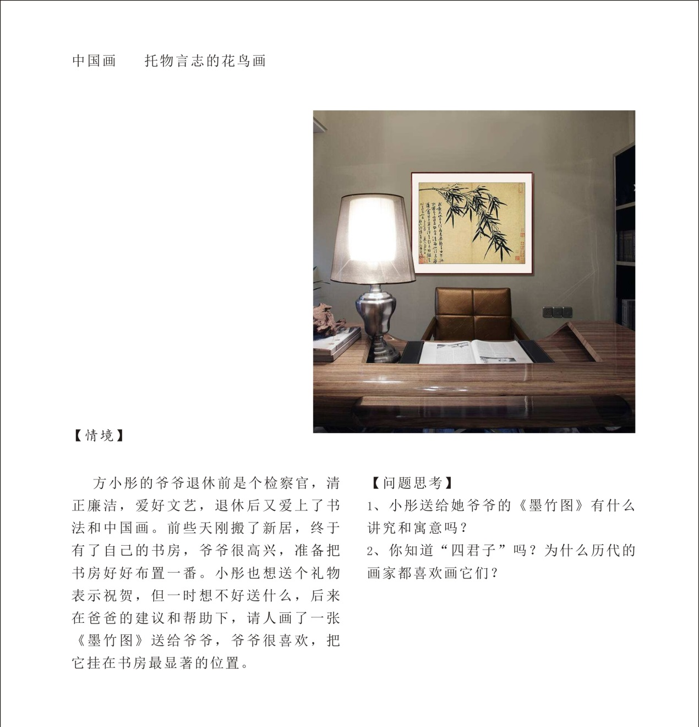
【情境案例】六：
漓江山水甲天下。举世闻名的漓江风景吸引了无数的游客，也成为众多画家争相表现的对象。当代著名画家李可染就以漓江为题材创作了多幅《漓江胜境图》，他几次在画中写道：“吾三游漓江，觉江山虽胜，然构图不易。兹以传统‘以大观小’法写之。人在漓江边上，终不能见此景也。”班上有不少同学去过漓江，看到此画时，都感觉画中的景物是漓江，但又不全像，就像画中所题“人在漓江边上，终不能见此景也。”

【问题思考】
1、中国山水画家们是如何表现自然景物的？如何理解“以大观小”？
2、如果是你，会用什么手段将漓江的美景表现出来？

【情境案例】七：
相传唐代名将郭子仪请当时的名画家周昉和韩干给自己的女婿赵纵画像，两幅画悬挂在一起，众人都分不出优劣。后来郭子仪的女儿亲自来看，笑着对父亲说，还是周昉技高一筹，郭子仪问为何？女儿说：韩干的画“空得赵郎状貌”，而周昉能够“兼移其神气、得赵郎情性笑言之状”。

【问题思考】
1、怎么理解这则故事里的“兼移其神气、得赵郎情性笑言之状”这句话？
2、晋代画家顾恺之说“传神写照正在阿堵之中”，请结合具体作品，分析画家怎么才能做到“形神兼备”？
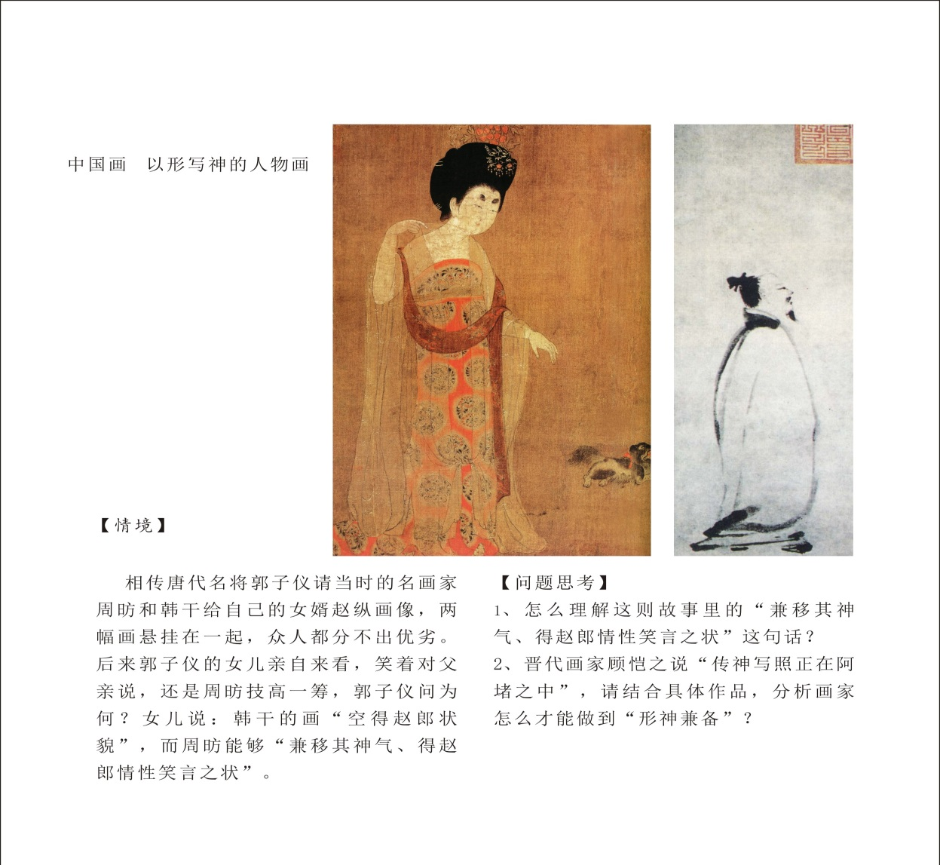

【情境案例】八：
在美术鉴赏课里，老师为了对比西方油画和中国画的不同特点，展示了一组油画人物和国画人物作品，没想到引起了同学们的热烈议论。有同学说，西方油画人物刻画细致逼真，色彩生动自然，真实感强。而中国画用色显得单调，人物形象比例好像也不太准确。也有的同学说，中国画有的寥寥几笔简练传神，有的细致描摹栩栩如生！中国画表现手法丰富，风格多样，一点也不比油画差。

【问题思考】
1、你怎么看西方油画和中国画的区别？
2、晋代画家顾恺之说“传神写照正在阿堵之中”，你怎么理解这句话？结合具体作品，分析画家是怎么做到“形神兼备”的。

